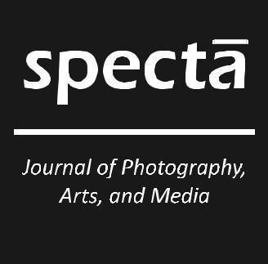  Volume X Nomor Y,  Bulan 20xx: yy-zz | VISUALISASI WANITA PLUS SIZE DALAM ESTETIKA FOTOGRAFI  Eunike Desi Graceana br Ginting Suka ¹  Lasakajaya Sari ²  Erlina Novianti ³  Program Studi Fotografi, Fakultas Seni Rupa dan Desain  Jl Kyai Tapa No.1, RT.6/RW.16, Grogol, Kec. Grogol petamburan, Kota Jakarta Barat, Daerah Khusus Ibukota Jakarta 11440  ¹Tlp. 082299994504,  E-mail: grace.gintinggs@gmail.com

ABSTRAK
Citra tubuh adalah gambaran mental seseorang terhadap bentuk dan ukuran tubuhnya serta bagaimana seseorang itu memberikan penilaian terhadap ukuran dan bentuk tubuhnya. Di Indonesia, citra tubuh cenderung mengarah ke kurus sehingga wanita plus size adalah bagian minoritas. Plus size adalah ukuran diatas standar pakaian biasa atau mempunyai berat badan berlebih. Hal ini membuat wanita plus size mendapat stigma yang kurang baik sehingga memberikan dampak yaitu rasa malu dan tidak percaya diri. Penulis ingin menampilkan wanita plus size yang nyaman dengan tubuh mereka dan tidak merasa malu dengan mengenakan wardrobe busana renang. Pemotretan dilakukan di studio yang dibuat dengan suasana pantai atau kolam renang dengan menggunakan properti yang mendukung. Warna-warna yang digunakan adalah warna cerah. Tujuan dari karya ini adalah mematahkan stigma masyarakat yang cenderung negatif terhadap wanita plus size. Metode yang digunakan adalah metode studi pustaka dan observasi yang mendukung pengembangan karya foto dan teori-teori harus bersumber dari literatur, jurnal dan artikel yang dapat dipertanggungjawabkan. Hasil penelitian dari karya tugas akhir ini yaitu 5 karya foto wanita plus size dengan aktivitas di pantai atau kolam renang yang percaya diri dan nyaman dengan tubuh mereka dengan pendekatan estetika fotografi.
Kata kunci: Artificial Light, Estetika Fotografi, Wanita Plus Size

ABSTRACT
Body image is a person's mental picture of the shape and size of his body and how that person evaluates his body size and shape. In Indonesia, body image tends to be thin so, plus-size women are part of the minority. Plus size is a size above the standard of ordinary clothes or having excess weight. This perception gives plus-size women negative impacts such as embarrassment and a lack of confidence. The author wants to show plus-size women who are confident with their bodies by wearing a swimwear wardrobe. The photoshoot is done in a studio created with a beach or swimming pool atmosphere using supportive properties. The colors used are bright colors. The purpose of this work is to break the stigma of society which tends to be negative towards plus-size women. The method used is a literature study and observation method that supports the development of photographic works and theories must be sourced from literature, journals, and articles that can be accounted for. The results of this final project are 5 photos of plus-size women with activities at the beach or swimming pool who are confident and comfortable with their bodies with an approach to photography aesthetics.

Key words: Artificial Light, Photography Aesthetics, Plus-Size Women

PENDAHULUAN
Citra tubuh adalah sebuah gambaran mental seseorang terhadap bentuk dan ukuran tubuhnya, bagaimana mempersepsi dan memberikan penilaian atas apa yang dipikirkan dan rasakan terhadap ukuran dan bentuk tubuhnya serta bagaimana kemungkinan penilaian orang terhadap dirinya (Honigman dan Castel dalam Meliana, 2006:81).
Wanita selalu disibukkan dengan penampilan mereka yang merupakan suatu gambaran tubuh yang ingin dimiliki. Citra tubuh ideal di Indonesia cenderung mengadopsi citra tubuh yang berlaku di masyarakat barat yaitu tubuh yang kurus (Khotamanisah, 2017:38). Akibatnya wanita yang berbadan plus size sering diabaikan karena menjadi bagian minoritas (Gailey, 2014:25). Wanita plus size memiliki pengertian yang menunjukkan ukuran diatas standar pakaian biasa atau dengan kata lain mempunyai berat badan berlebih. Ukuran yang dimaksud plus size adalah ukuran 14 dalam ukuran UK atau setara dengan ukuran XXL (Stellarosa dan Iwanti, 2017:7).
Stigma-stigma yang sering muncul pada wanita plus size adalah seseorang yang makan berlebih atau rakus, kurang berolahraga, tidak makan-makanan sehat dan malas. Hal-hal ini membuat mereka biasanya akan diejek, diparodikan, disindir dan diskriminasi secara terang-terangan didepan umum (Stellarosa dan Iwanti, 2020:27). Dampaknya wanita berbadan plus size merasa malu dan tidak percaya diri memakai pakaian yang terbuka dan cenderung memilih tertutup.
Penulis akan memvisualisasikan wanita plus size yang nyaman dan percaya diri dengan tubuh mereka. Sehingga penulis memilih baju renang sebagai wardrobe dengan model one piece dan two piece.
Suasana yang diciptakan pada pengkaryaan adalah menggambarkan suasana di pantai atau kolam renang yang dengan properti yang mendukung.
Pemilihan warna pada karya-karya foto adalah warna-warna cerah. Warna-warna cerah yang digunakan penulis adalah kuning, merah, biru, merah muda, hijau dan ungu. Penggunaan warna cerah bertujuan untuk menarik perhatian masyarakat (Andy Warhol dalam Soedarso, 2000:155). Teknik lighting yang digunakan adalah artificial lighting. Artificial lighting adalah cahaya yang selain cahaya alami yang diperlukan apabila posisi ruangan sulit dicapai oleh cahaya alami (Rahardjo, 2014:35). Pemilihan pose disesuaikan merujuk pada pose-pose khusus wanita plus size.
Penciptaan karya ini mengacu pada teori estetika fotografi. Estetika fotografi meliputi dua tataran yaitu estetika pada tataran ideasional dan estetika pada tataran teknikal (Soedjono, 2006:8).
Tataran ideasional adalah sebuah konteks fotografi yang ditinjau bagaimana manusia menemukan sesuatu ide dan mengungkapkannya dalam konsep, teori ataupun wacana. Tataran teknikal adalah wacana estetika pada fotografi yang meliputi hal-hal yang berkaitan dengan teknis pengambilan suatu foto seperti menentukan angle, tata pencahayaan, kamera dan lensa. Tujuan dari penulisan ini adalah mematahkan stigma negatif yang ada di masyarakat mengenai wanita plus size.
Oleh karena itu penulis akan menghasilkan karya foto yaitu visualisasi wanita plus size dalam estetika fotografi.
METODE PENELITIAN
Pada penulisan ini, penulis menggunakan beberapa metode pengumpulan data antara lain:
a.Studi Pustaka
Mengumpulkan bahan dari sumber referensi tertulis seperti buku, karya-karya tugas, literatur baik buku maupun jurnal serta referensi dari media online seperti website dan instagram.
b.Observasi
Suatu proses atau objek dengan maksud merasakan dan kemudian memahami pengetahuan dari sebuah fenomena berdasarkan pengetahuan dan gagasan yang sudah diketahui sebelumnya, untuk mendapatkan informasi-informasi yang dibutuhkan untuk melanjutkan suatu penelitian.
PEMBAHASAN
Karya fotografi yang penulis angkat memiliki judul visualisasi wanita plus size dalam estetika fotografi dimana penulis ingin menampilkan perempuan plus size yang percaya diri dan cantik dengan suasana pantai atau kolam renang di dalam studio. Pemotretan menggunakan pakaian renang untuk menampilkan wanita plus size yang nyaman dengan tubuh mereka dan tidak merasa malu tetapi menampilkannya dengan percaya diri walaupun mereka menerima stigma-stigma yang kurang baik. Kecantikan yang ditampilkan dapat dipancarkan dengan kepercayaan diri mereka. Dalam karya foto ini penulis menggunakan pemilihan warna cerah untuk menarik perhatian. Dalam proses pemotretan, penulis juga dibantu oleh seorang stylish dalam membantu untuk mix and match baju dan membantu pose. Foto yang dihasilkan menggunakan tone yang kontras untuk menyesuaikan dengan referensi foto dan memberi kesan gelap terang pada foto.
Karya-karya fotografi yang dibuat oleh penulis merupakan pemikiran yang berdasarkan konsep yang telah direncanakan dan dikembangkan. Setiap karya foto yang dihasilkan akan dijelaskan satu persatu mulai dari penjelasan secara deskriptif, diagram lighting, data teknis dan proses editing. Berikut adalah hasil karya foto.
- Cool

Hasil Foto
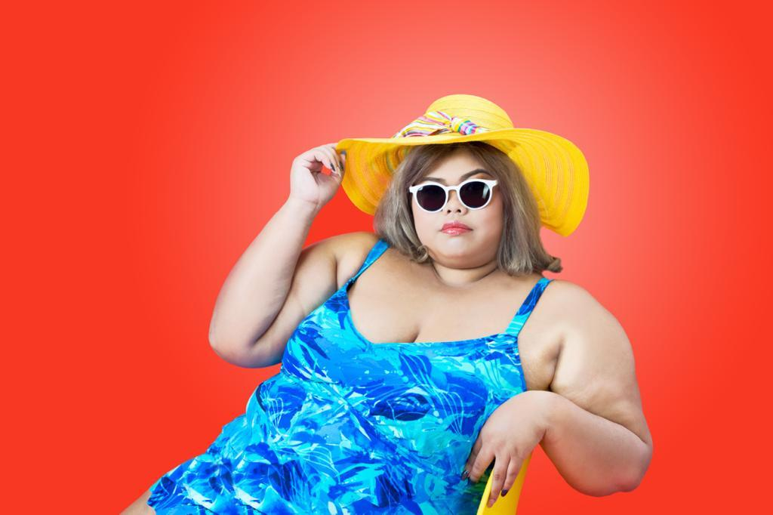
Lighting Diagram
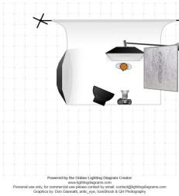

Story Board
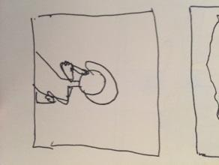

Gambar 1 .Cool
(Sumber: Eunike desi Graceana,2021)
Pada foto ini terlihat seorang wanita plus size yang sedang duduk diatas kursi dengan menggunakan topi berwarna kuning dan memakai kacamata. Properti pada foto adalah topi kuning dan kacamata untuk memberi kesan pantai. Baju yang dikenakan model adalah baju renang dengan model one piece berwarna biru. Suasana yang diciptakan penulis adalah seorang wanita plus size yang duduk santai diatas kursi seolah-olah sedang berada di pinggiran kolam renang. Pose yang dilakukan adalah duduk di kursi dengan tangan kanan memegang topi dan tangan kiri memegang kursi. Saat pose duduk, leher dapat terlihat pendek atau bahu terlihat bungkuk. Pada penjelasan pose duduk di tinjauan data solusi agar leher tidak terlihat pendek dan bahu bungkuk, model diarahkan duduk tegak dan bergerak ke arah ujung kursi serta memanjangkan kaki.
Gaya rambut pada model adalah rambut di gerai dengan menggunakan topi untuk memberi kesan natural. Makeup yang digunakan pada model adalah natural. Warna-warna pada foto adalah warna merah sebagai background, warna biru pada pakaian renang serta warna kuning pada topi dan kursi. Pencahayaan pada foto adalah artificial lighting yaitu menggunakan softbox sebagai main light, beauty dish dan okta box sebagai side light. Pemilihan tone pada foto adalah adalah menggunakan tone yang bright dan kontras sesuai dengan warna sinar matahari di pantai. Format foto yang digunakan adalah medium shot untuk memberikan kesan detail pada objek. Angle yang digunakan dalam foto merupakan eye level agar pose dan keadaan yang ditampilkan pada wanita plus size dapat terlihat seluruhnya.
Terlihat pada foto ini estetika ideasional adalah penulis menggambarkan seorang wanita plus size sedang duduk santai yang seolah-olah berada di pinggir kolam renang. Warna-warna pada foto menggunakan warna-warna cerah agar memberi kesan semangat, positif dan ceria. Warna – warna pada foto diharmonisasikan dengan menggunakan pantone agar tampilan warna pada foto terlihat menarik.
Pada teori estetika pada tataran teknikal pada foto ini diimplementasikan melalui alat yang digunakan dalam proses pembuatan karya foto. Angle yang digunakan dalam foto merupakan eye level agar pose dan keadaan yang ditampilkan pada wanita plus size dapat terlihat seluruhnya. Teknik cahaya yang digunakan adalah artificial lighting dengan menggunakan aksesoris lampu softbox, okta box dan beauty dish. Main light terletak diatas subjek dengan menggunakan softbox agar memberi cahaya yang halus. Side light di depan dengan menggunakan beauty dish untuk memberi cahaya yang merata dan kontras dan sisi kanan dengan menggunakan okta box untuk memberi cahaya pada sisi kanan model dan background. Selain itu menggunakan reflector yang diletakkan di bagian kanan objek untuk memantulkan cahaya pada bagian yang gelap. Proses pemotretan menggunakan kamera Canon EOS 5D mark III dengan lensa tele yaitu 24-105 mm yang berfungsi mendekatkan subjek tetapi mempersempit sudut. Focal length yang digunakan adalah 56 mm yang menghasilkan foto sesuai dengan kondisi yang dilihat. Diafragma yang digunakan adalah 6,3 agar foto terlihat tajam, dengan shutter speed 1/125 agar pergerakan yang dilakukan model dapat terlihat tajam. ISO yang digunakan adalah 100 untuk menghasilkan foto yang bersih atau tidak noise.
Karya foto ini menggunakan tone warna yang bright dan kontras sesuai dengan warna sinar matahari di pantai. Penggunaan tone ini juga agar adanya interaksi warna yang satu dengan yang lainnya tetapi mata yang melihat tetap fokus ke arah subjek. Proses editing yang dilakukan adalah melakukan retouch pada kulit, menempel baju pada bagian paha, menyesuaikan warna background dan properti dengan colour palette dan memberi background light.
- Hello Sunshine
Hasil Foto
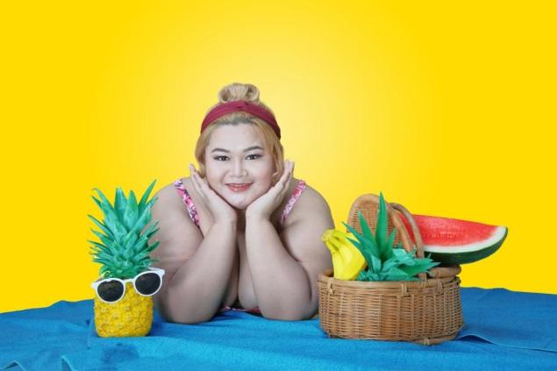
Lighting Diagram
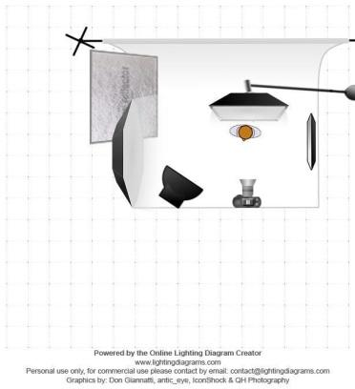

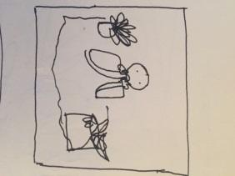
Story Board
Gambar 2 .Hello Sunshine
(Sumber: Eunike desi Graceana,2021)
Pada foto ini terlihat seorang wanita plus size yang sedang bersantai mengenakan bandana merah di rambut. Properti pada foto adalah keranjang buah yang berisi nanas, semangka dan pisang yang umumnya digunakan pada aktivitas di pantai. Baju yang dikenakan model adalah baju renang dengan model one piece berwarna merah muda. Suasana yang diciptakan penulis adalah seorang wanita yang sedang bersantai seolah-olah sedang berada di pantai. Pose pada subjek adalah sedang bersantai dengan dengan kedua tangan menyentuh dagu untuk mengarahkan pandangan khalayak kepada subjek. Gaya rambut pada model adalah rambut di ikat keatas dan menggunakan bando berwarna merah. Makeup yang digunakan pada model adalah natural. Properti pada foto adalah buah nanas, semangka, pisang dan kacamata untuk memberi kesan pantai. Pencahayaan pada foto adalah artificial lighting yaitu menggunakan softbox sebagai main light, beauty dish dan okta box sebagai side light. Pemilihan tone pada foto adalah adalah menggunakan tone yang bright dan kontras sesuai dengan warna sinar matahari di pantai.
Terlihat pada foto ini estetika ideasional yaitu penulis menggambarkan seorang wanita yang sedang bersantai dengan menggunakan properti keranjang buah yang berisi buah-buahan dan handuk untuk menggambarkan seolah-olah sedang berada di pantai. Warna-warna pada foto menggunakan warna-warna cerah agar memberi kesan semangat, positif dan ceria. Pada foto, warna-warna diharmonisasikan dengan menggunakan pantone agar tampilan warna pada foto terlihat menarik.
Pada estetika tataran teknikal pada foto diimplementasikan melalui alat yang digunakan dalam proses pembuatan karya foto. Pada pengkaryaan ini estetika teknikal adalah angle yang digunakan dalam foto merupakan eye level agar kesan seorang wanita plus size yang cantik dapat divisualkan dalam foto. Teknik cahaya yang digunakan adalah artificial lighting dengan aksesoris lampu yang digunakan adalah softbox, okta box, beauty dish dan strip light. Teknik cahaya yang digunakan adalah artificial lighting dengan menggunakan aksesoris lampu softbox, okta box dan beauty dish. Main light terletak diatas subjek dengan menggunakan softbox agar memberi cahaya yang halus. Side light di depan dengan menggunakan beauty dish untuk memberi cahaya yang merata dan kontras dan sisi kanan dengan menggunakan okta box untuk memberi cahaya pada sisi kanan model dan background. Selain itu menggunakan reflector yang diletakkan di bagian kanan objek untuk memantulkan cahaya pada bagian yang gelap.
Proses pemotretan menggunakan kamera Canon EOS 5D mark III dengan lensa tele yaitu 24-105 mm yang berfungsi mendekatkan subjek tetapi mempersempit sudut. Focal length yang digunakan adalah 45mm yang menghasilkan foto sesuai dengan kondisi yang dilihat. Diafragma yang digunakan adalah 6,3 agar foto terlihat tajam, dengan shutter speed 1/100 agar pergerakan yang dilakukan model dapat terlihat tajam. ISO yang digunakan adalah 125 untuk menghasilkan foto yang bersih atau tidak noise.
Karya foto ini menggunakan tone warna yang bright dan kontras sesuai dengan warna sinar matahari di pantai. Penggunaan tone ini juga agar adanya interaksi warna yang satu dengan yang lainnya tetapi mata yang melihat tetap fokus ke arah subjek. Proses editing yang dilakukan adalah melakukan retouch pada kulit,menyesuaikan warna background dan properti dengan pantone color,serta menaikkan kontras.
- Enjoy
Hasil Foto
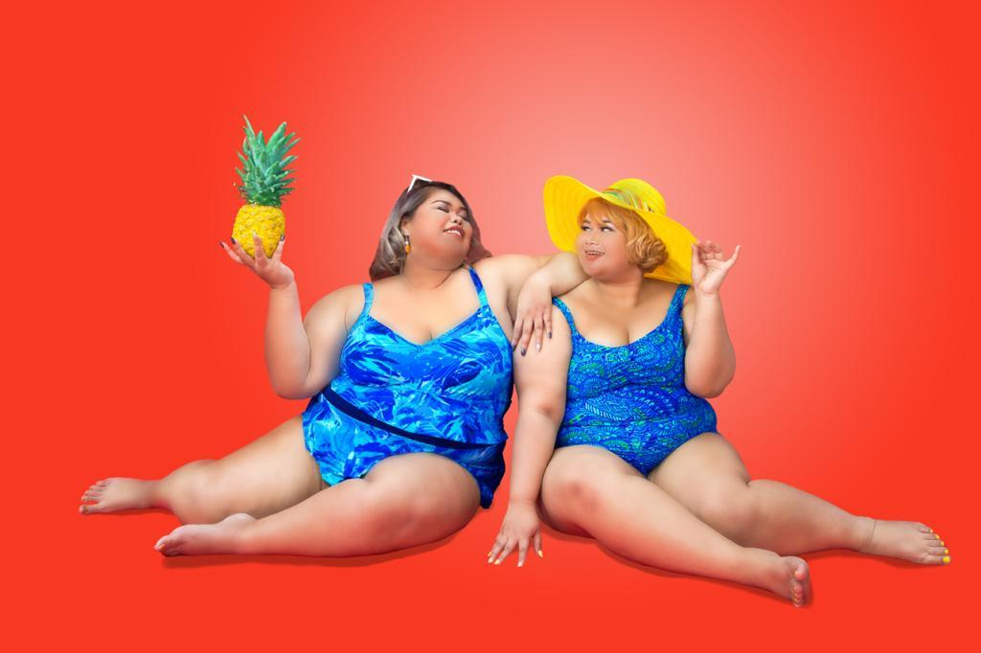
Lighting Diagram
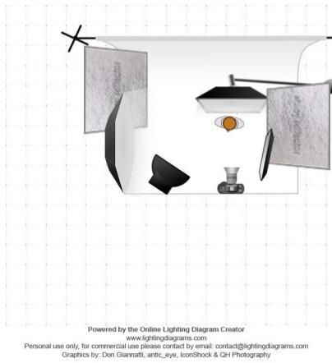

Story Board
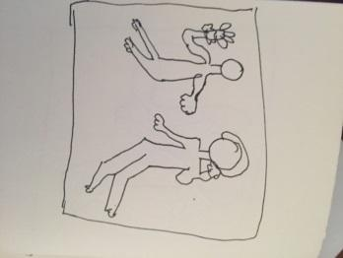

Gambar 3. Enjoy
(Sumber: Eunike desi Graceana,2021)
Pada foto ini terlihat dua orang wanita plus size yang sedang duduk, dimana seorang wanita yang berada di sebelah kiri menggunakan kacamata di atas rambut dan wanita disebelah kanan menggunakan topi berwarna kuning. Properti pada foto adalah buah nanas, kacamata dan topi kuning untuk memberi kesan suasana pantai. Baju yang dikenakan kedua model adalah baju renang dengan model one piece berwarna biru. Suasana yang diciptakan penulis adalah dua wanita plus size yang sedang duduk santai dan berinteraksi satu dengan yang lain sambil memegang buah nanas dan topi seolah menggambarkan suasana sedang santai di pantai. Pose yang dilakukan adalah duduk dengan wanita yang berada di sebelah kiri mengangkat buah nanas menggunakan tangan kanan dan mata menoleh ke model yang di sisi kanan. Pose ini sesuai dengan teori pose chill out dimana kaki memanjang dan lebih dekat ke kamera memungkinkan untuk menyembunyikan pinggul, perut dan betis. Gaya rambut pada model adalah rambut digerai dan menggunakan kacamata putih di atas rambut dan yang satu menggunakan topi berwarna kuning. Makeup yang digunakan pada model adalah natural. Pencahayaan pada foto adalah artificial lighting menggunakan softbox sebagai main light, beauty dish dan okta box sebagai side light.
Terlihat pada foto ini estetika tataran ideasional yaitu menggambarkan dua wanita plus size yang sedang duduk santai dan berinteraksi satu dengan yang lain sambil memegang buah nanas dan topi seolah menggambarkan suasana sedang santai di pantai. Warna-warna pada foto menggunakan warna-warna cerah agar memberi kesan semangat, positif dan ceria. Penggunaan warna-warna cerah ini diharmonisasikan dengan menggunakan pantone agar tampilan warna pada foto terlihat menarik.
Estetika pada tataran teknikal pada foto ini diimplementasikan melalui alat yang digunakan dalam proses pembuatan karya foto. Pada pengkaryaan ini tataran teknikal terdiri dari angle agar pose dan keadaan yang ditampilkan pada wanita plus size dapat terlihat seluruhnya. Teknik cahaya yang digunakan adalah artificial lighting dengan menggunakan aksesoris lampu softbox, okta box dan beauty dish. Main light terletak diatas subjek dengan menggunakan softbox agar memberi cahaya yang halus. Side light di depan dengan menggunakan beauty dish untuk memberi cahya yang merata dan kontras dan sisi kanan dengan menggunakan okta box untuk memberi cahaya pada sisi kanan model dan background. Selain itu menggunakan reflector yang diletakkan di bagian kanan objek untuk memantulkan cahaya pada bagian yang gelap.
Proses pemotretan menggunakan kamera Canon EOS 5D mark III dengan lensa tele yaitu 24-105 mm yang berfungsi mendekatkan subjek tetapi mempersempit sudut. Focal length yang digunakan adalah 32mm yang menghasilkan foto sesuai dengan kondisi yang dilihat. Diafragma yang digunakan adalah 8 agar foto terlihat tajam, dengan shutter speed 1/100 agar pergerakan yang dilakukan model dapat terlihat tajam. ISO yang digunakan adalah 125 untuk menghasilkan foto yang bersih atau tidak noise.
Pemilihan tone pada foto adalah adalah menggunakan tone yang bright dan kontras sesuai dengan warna sinar matahari di pantai. Penggunaan tone ini juga agar adanya interaksi warna yang satu dengan yang lainnya tetapi mata yang melihat tetap fokus ke arah subjek. Proses editing yang dilakukan adalah menarik background untuk menutup background yang bocor, melakukan retouch pada kulit dan background serta memberi tone pada foto.
- Sweet Smile
Hasil Foto
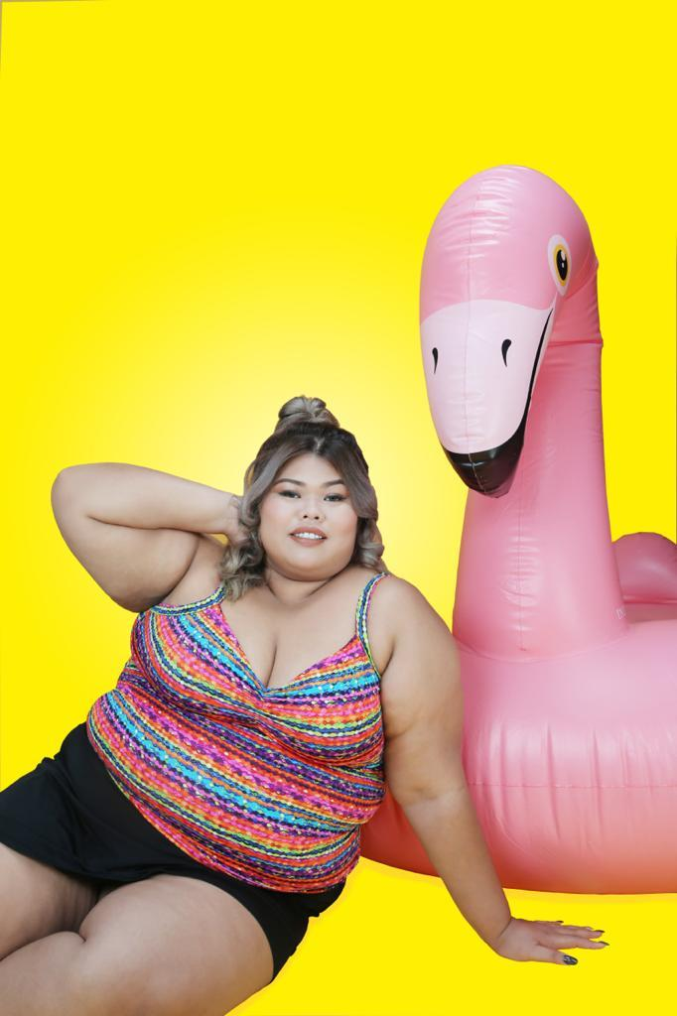
Lighting Diagram
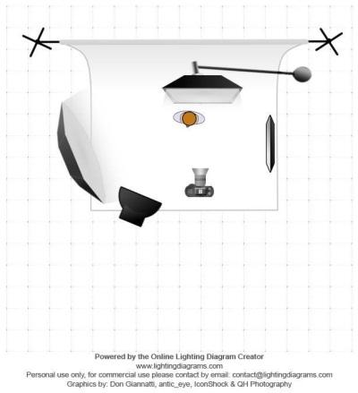

Story Board
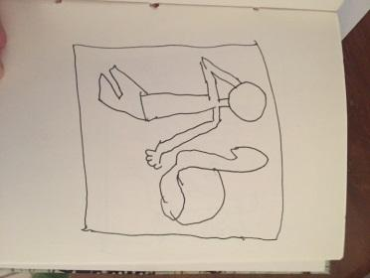

Gambar 4 .Sweet Smile
(Sumber: Eunike desi Graceana,2021)
Pada foto ini terlihat seorang wanita yang sedang duduk dengan pose tangan kanan diangkat ke atas membentuk segitiga memegang leher belakang dan tangan kanan menyentuh lantai. Properti pada foto adalah floaties flamingo yang biasa digunakan pada aktivitas di pantai atau kolam. Baju yang dikenakan adalah baju renang dengan model two piece berwarna merah muda dan hitam. Suasana yang diciptakan penulis adalah seorang wanita plus size yang sedang duduk santai sambil menyandar pada pelampung berbentuk flamingo. Pose yang dilakukan adalah mengangkat tangan membentuk segitiga dan menyenderkan badan pada pelampung flamingo serta meletakkan tangan kiri dibawah. Pada foto ini juga terlihat wanita plus size yang cantik melalui kepercayaan diri pada pose foto. Gaya rambut pada model adalah rambut setengah diikat keatas. Makeup yang digunakan pada model adalah natural. Pencahayaan pada foto adalah artificial lighting yaitu menggunakan softbox sebagai main light, beauty dish dan okta box sebagai side light. Pemilihan tone pada foto adalah adalah menggunakan tone yang bright dan kontras sesuai dengan warna sinar matahari di pantai.
Angle yang digunakan dalam foto merupakan eye level agar kesan seorang wanita plus size dapat divisualkan dalam foto. Format foto yang digunakan adalah medium shot dan landscape. Kesan yang ditampilkan melalui format medium shot adalah memberikan kesan detail pada objek yang diambil. Melalui format tersebut penikmat karya akan fokus langsung ke arah subjek.
Terlihat pada foto ini tataran ideasional yaitu menggambarkan seorang wanita plus size yang sedang duduk santai sambil bersandar ke pelampung berbentuk flamingo. Warna-warna pada foto menggunakan warna cerah agar memberi kesan semangat, positif dan ceria. Konsisten warna-warna pada foto menggunakan pantone agar tampilan warna pada foto terlihat menarik.
Estetika pada tataran teknikal pada foto ini diimplementasikan melalui alat yang digunakan dalam proses pembuatan karya foto. Angle yang digunakan dalam foto merupakan eye level agar pose dan keadaan yang ditampilkan pada wanita plus size dapat terlihat seluruhnya. Teknik cahaya yang digunakan adalah artificial lighting dengan menggunakan aksesoris lampu softbox, okta box dan beauty dish. Main light terletak diatas subjek dengan menggunakan softbox agar memberi cahaya yang halus. Side light di depan dengan menggunakan beauty dish untuk memberi cahaya yang merata dan kontras, sisi kanan menggunakan okta box untuk memberi cahaya pada sisi kanan model dan background. Selain itu menggunakan reflector yang diletakkan di bagian kanan objek untuk memantulkan cahaya pada bagian yang gelap. Proses pemotretan menggunakan kamera Canon EOS 5D mark III dengan lensa tele yaitu 24-105 mm yang berfungsi mendekatkan subjek tetapi mempersempit sudut. Focal length yang digunakan adalah 41mm yang menghasilkan foto sesuai dengan kondisi yang dilihat. Diafragma yang digunakan adalah 8 agar foto terlihat tajam, dengan shutter speed 1/100 agar pergerakan yang dilakukan model dapat terlihat tajam. ISO yang digunakan adalah 125 untuk menghasilkan foto yang bersih atau tidak noise.
Karya foto ini menggunakan tone warna yang bright dan kontras sesuai dengan warna sinar matahari di pantai. Penggunaan tone ini juga agar adanya interaksi warna yang satu dengan yang lainnya tetapi mata yang melihat tetap fokus ke arah subjek. Proses editing yang dilakukan adalah melakukan retouch pada kulit, menempel baju pada bagian paha, menyesuaikan warna background dan properti dengan colour palette dan memberi background light.
- Smell The Sea
Hasil Foto
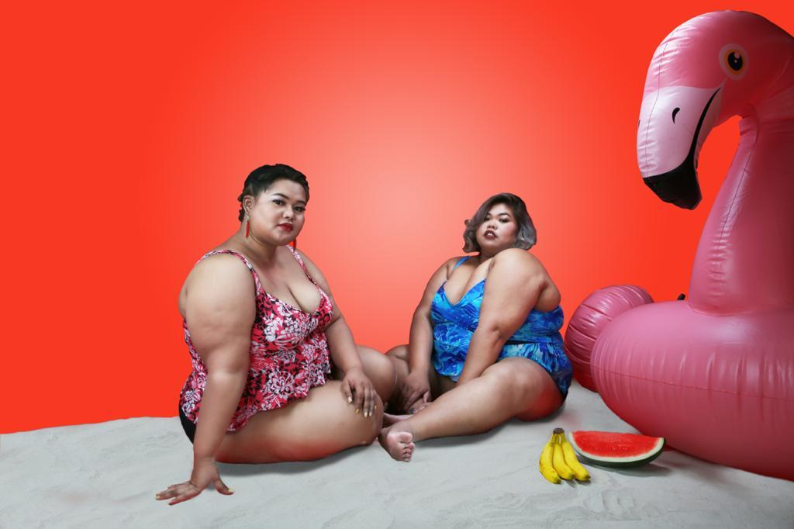
Lighting Diagram
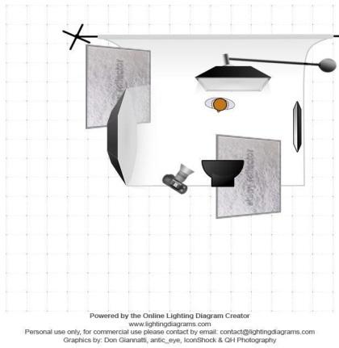

Story Board
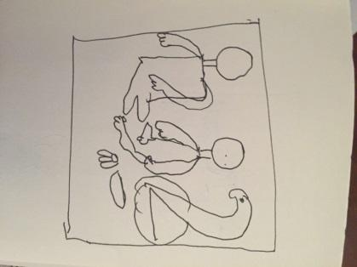

Gambar 5. Smell The Sea
(Sumber: Eunike desi Graceana,2021)

Pada foto ini terlihat dua orang wanita plus size dengan pose yang dilakukan model di kiri yaitu tangan kanan menyentuh lantai dan tangan kiri memegang siku. Model di sisi kanan sedang memegang kaki dengan kedua tangan. Properti pada foto adalah pelampung berbentuk flamingo, buah semangka dan pisang yang biasanya digunakan pada aktivitas di pantai. Baju yang dikenakan kedua wanita plus size adalah baju renang dengan model one piece berwarna berwarna muda dan biru. Suasana yang diciptakan penulis adalah dua wanita yang seolah sedang berada di pantai sedang menikmati dan bersantai di antara pasir. Pose pada kedua model adalah model satu memegang lantai dengan tangan kanan dan tangan kiri menyentuh lutut dengan posisi duduk. Model yang lain dengan posisi duduk meletakkan kedua tangan ke kaki. Pemilihan pose ini mengarahkan pandangan khalayak kepada subjek. Pada foto ini juga terlihat wanita plus size yang cantik melalui kepercayaan diri yang ditampilkan pada pose foto. Gaya rambut pada model satu adalah rambut di ikat dan model yang lain rambut digerai. Makeup yang digunakan pada model adalah natural look. Pencahayaan pada foto adalah artificial lighting yaitu menggunakan soft box sebagai main light, beauty dish, dan okta box sebagai side light serta strip light sebagai fill light. Pemilihan tone pada foto adalah adalah menggunakan tone yang bright dan kontras sesuai dengan warna sinar matahari di pantai.
Terlihat estetika tataran ideasional pada karya foto adalah dua wanita yang seolah sedang berada di pantai sedang menikmati dan bersantai di antara pasir. Warna-warna pada foto menggunakan warna-warna cerah agar memberi kesan semangat, positif dan ceria. Perpaduan warna yang ada pada foto agar terlihat konsisten adalah menggunakan pantone agar tampilan warna pada foto terlihat menarik.
Estetika pada tataran teknikal yang diimplementasikan melalui alat yang digunakan dalam proses pembuatan karya foto. Angle yang digunakan dalam foto merupakan eye level agar pose dan keadaan yang ditampilkan pada wanita plus size dapat terlihat seluruhnya. Teknik cahaya yang digunakan adalah artificial lighting dengan menggunakan aksesoris lampu softbox, okta box dan beauty dish. Main light terletak diatas subjek dengan menggunakan softbox agar memberi cahaya yang halus. Side light di depan dengan menggunakan beauty dish untuk memberi cahaya yang merata dan kontras dan sisi kanan dengan menggunakan okta box untuk memberi cahaya pada sisi kanan model dan background. Selain itu menggunakan reflector yang diletakkan di bagian kanan objek untuk memantulkan cahaya pada bagian yang gelap. Proses pemotretan menggunakan kamera Canon EOS 5D mark III dengan lensa tele yaitu 24-105 mm yang berfungsi mendekatkan subjek tetapi mempersempit sudut. Focal length yang digunakan adalah 27 mm yang menghasilkan foto sesuai dengan kondisi yang dilihat. Diafragma yang digunakan adalah 8 agar foto terlihat tajam, dengan shutter speed 1/100 agar pergerakan yang dilakukan model dapat terlihat tajam. ISO yang digunakan adalah 125 untuk menghasilkan foto yang bersih atau tidak noise.
Karya foto ini menggunakan tone warna yang bright dan kontras sesuai dengan warna sinar matahari di pantai. Penggunaan tone ini juga agar adanya interaksi warna yang satu dengan yang lainnya tetapi mata yang melihat tetap fokus ke arah subjek. Proses editing yang dilakukan adalah melakukan retouch pada kulit, memperbaiki background yang bocor, menyesuaikan warna background dan properti dengan colour palette, memberi dengan highlight dan memberi background light.
SIMPULAN
Berdasarkan yang telah dilalui selama proses pembuatan karya tugas akhir ini maka dapat disimpulkan bahwa dalam proses pembuatan karya ini, haruslah dimulai dari pemikiran konsep yang matang. Penulis berusaha untuk mengerjakan penulisan dan karya foto secara maksimal dengan mempersiapkan pengumpulan data berupa penunjang teori, wardrobe, model dan properti.
Pengumpulan tinjauan data seperti sejarah dan perkembangan busana renang, standar ukuran plus size, model plus size,citra tubuh, pose wanita plus size, colour palette, warna cerah dan referensi fotografer serta tinjauan teori estetika fotografi dan artificial lighting sangat membantu dalam proses memvisualisasikan wanita plus size dalam estetika fotografi. Pada penulisan ini busana renang yang digunakan adalah model one piece dan two piece. Model pada karya foto berjumlah dua orang. Warna-warna yang digunakan adalah warna-warna cerah diharmonisasikan dengan menggunakan colour palette. Pengkaryaan ini menghasilkan lima karya foto dengan pendekatan estetika fotografi menurut soedjono yang dibagi menjadi dua yaitu estetika tataran ideational yang mencakup ide dan estetika tataran teknikal yang berkaitan dengan teknik memotret dan alat-alat yang digunakan. Teknik pencahayaan yang dilakukan adalah artificial lighting di studio karena proses pengerjaan foto dapat dilakukan sepanjang hari dan lebih stabil. Aksesoris yang digunakan adalah softbox, beauty dish, okta box dan strip light. Softbox memberi kesan cahaya yang halus dan beauty dish menjaga kontras pada foto. Penggunaan aksesoris ini untuk mencapai agar semua dapat terlihat terang dalam foto. Selain itu, jumlah properti dan ukuran background Sebaiknya, saat memotret wanita plus size, jumlah properti dan ukuran background disesuaikan. Penggunaan aksesori berbentuk besar seperti para lighting atau umbrella lighting sangat membantu proses pemotretan karena semua unsur foto dapat menerima cahaya yang rata.
Busana renang yang digunakan pada pengkaryaan ini adalah busana renang dengan model one piece dan two piece. Suasana foto yang diciptakan adalah suasana pantai atau kolam renang dengan properti yang mendukung seperti kursi, pelampung berbentuk flamingo, buah-buah tropical (nanas, semangka,pisang), keranjang buah, topi dan pasir. Pose-pose yang digunakan adalah pose-pose yang merujuk khusus pose wanita plus size.
Memotret wanita plus size berbeda dengan wanita dengan ukuran normal. Beberapa pose yang biasa dilakukan oleh wanita ukuran normal tidak dapat digunakan pada wanita plus size karena itu perlu untuk mencari referensi. Memotret wanita plus size harus memperhatikan lekukan badan agar pose yang dihasilkan terlihat nyaman.
Proses editing yang digunakan pada pengkaryaan ini bertujuan untuk menyempurnakan kualitas lebih baik dari sebelumnya. Adapun editing yang dilakukan adalah retouch, menyesuaikan warna background dan properti dengan pantone color, menaikkan kontras, dan tone.
Hasil akhir dari pengkaryaan ini adalah berupa lima karya foto visualisasi wanita plus size .
UCAPAN TERIMA KASIH
Terima kasih kepada para pembimbing Ibu Lasakajaya Sari, S.Sn,M.Ds selaku dosen pembimbing utama dan Ibu Erlina Novianti S,Sn, M.Ds selaku dosen pembimbing penulisan yang telah meluangkan waktunya untuk memberi arahan, bimbingan dan petunjuk baik secara teknis maupun konseptual dan Program Studi Fotografi Trisakti sebagai tempat saya menimba ilmu.
KEPUSTAKAAN
Khotamanisah. (2017). Persepsi Terhadap Citra Tubuh Ideal dengan Body Dissatisfaction Pada Wanita Dewasa Awal . Semarang .
Preester, H. D., & Knockaert, V. (2005). Body Image and Body Schema. US: John Benjamins B.V.
Soedjono, S. (2006 ). Pot- Pourri Fotografi, Jakarta. Universitas Trisakti .
stellarosa, y., & Iwanti, D. (2017). Strategi Komunikasi Ikatan Wanita Gemuk Indonesia Sebagai Wadah Motivasi Wanita Plus Size. 1-19.

